Hazánkban egyedülálló golfkurzust és mikrotanúsítványos képzést indít a Széchenyi István Egyetem
A győri Széchenyi István Egyetem és az intézményhez tartozó Uni Elite Sport Club unikális golfkurzust indít szeptembertől, amelyet a hallgatók a testnevelés tantárgy keretében választhatnak, mikrotanúsítványos képzésként pedig bárki elvégezhet. A résztvevők professzionális szimulátorok segítségével sajátíthatják el a sportág alapjait, és a félév végén a golfpályák használatához szükséges pályaalkalmassági vizsgát is tehetnek.
A Széchenyi István Egyetem „szimulációs sport golf” mikrotanúsítványos képzést hirdetett, amelyre nemcsak az intézmény hallgatói és dolgozói, hanem bárki jelentkezhet, de az egyetemen tanulók ingyenesen is elvégezhetik a testnevelés tantárgy keretében. Az egyedülálló, 14 alkalmas kurzus különlegessége, hogy az azt elvégzők valamennyi golfpályára alkalmas, a Profi Golf Sportági Szövetség által kiállított és a Magyar Golf Szövetség által elfogadott pályára lépési engedélyt szereznek. E két szakmai szervezet közreműködött a komplex program összeállításában is.
„A Magyar Golf Szövetség határozott programja, hogy a vidéki meghatározó városokban is elérhetővé tegye a sportágat. A Széchenyi István Egyetem ebben példát mutat, hiszen nem csupán támogatja a népszerűsítését, hanem aktív résztvevője is ennek a folyamatnak. Külön öröm és büszkeség számunkra, hogy a golf immár az egyetemi oktatás részévé válhat, hiszen ez a fiataloknak olyan alapot biztosít, amely a sporton túl az élet számos területén értékes lesz számukra. Az Uni Elite Sport Club közreműködése pedig tovább erősíti a kezdeményezés erejét. Minden ilyen előremutató programot támogatni és segíteni fogunk, mert hisszük, hogy a magyar golf jövője ezekből az új alapokból épül. Ez valóban egy új korszak kezdete a magyar golfban” – mondta el Dala Soma, a szövetség elnöke.
„A Széchenyi István Egyetemhez tartozó Uni Elite Sport Kft. egy évvel ezelőtt nyitotta meg sportszimulátoros termét az ETO Parkban, ahol a golfozás realisztikus élményét is átélhetik az oda érkezők a legmodernebb technológiák segítségével. Szimulátoraink szenzorok, radarok és kamerák segítségével a valós teljesítményt, ütési adatokat mutatják, azokat profi sportolók is használják a felkészülésükhöz, ezért kiválóan alkalmasak képzésünk magas színvonalú megvalósítására is” – fogalmazott dr. Mikula Krisztián, a Széchenyi-egyetem Digitális Fejlesztési Központjának e-sport-divízióvezetője, az Uni Elite Sport Kft. egyik vezető szakembere.
Hozzátette, a legfiatalabb korosztálytól a felnőttekig szeretnék népszerűsíteni a golfsportot, amelynek egyik eszköze a képzés elindítása. „A jelentkezők olyan személyiségektől tanulhatnak, mint Tringer László, a Profi Golf Sportági Szövetség elnöke, valamint Sárközi Richárd, akinek fia, ifjabb Sárközi Richárd az egyetemünk által is támogatott profi golfozó tehetség, és aki akár a következő olimpia magyar résztvevője lehet” – húzta alá.
Kiemelte, a képzés során a tanulás a szimulátorokon zajlik, de a „záróvizsga” valóságos golfpályán történik. A hallgatók elsajátítják a sportág elméleti és gyakorlati alapjait, a különböző ütéstechnikákat, a pályákon érvényes szabályokat és a golfetikettet is. A kurzus végén megszerezhető pályaalkalmassági igazolás jelentősége abban áll, hogy ennek birtokában lehet csak igénybe venni a hazai és nemzetközi golfklubok pályáit.
Dr. Mikula Krisztián elmondta, az oktatás mellett a közösségépítésre is nagy hangsúlyt fektetnek, ezért szeptember 17-én már másodízben rendezik meg a „Swing & Business” című estet, amely a golf és a kapcsolatépítés együttesét járja körül. Az ingyenes, de regisztrációhoz kötött eseményen neves előadók, üzletemberek és sportolók osztják meg tapasztalataikat az érdeklődőkkel, de természetesen a szimulátorok kipróbálására is lehetőség nyílik. A szervezők a képzésre és a programra is várják a jelentkezőket.
Sajtókapcsolat:
- Hancz Gábor, igazgató
- Kommunikációért és Sajtókapcsolatokért Felelős Igazgatóság
- +36 96 503 400/3788
- hancz.gabor@sze.hu
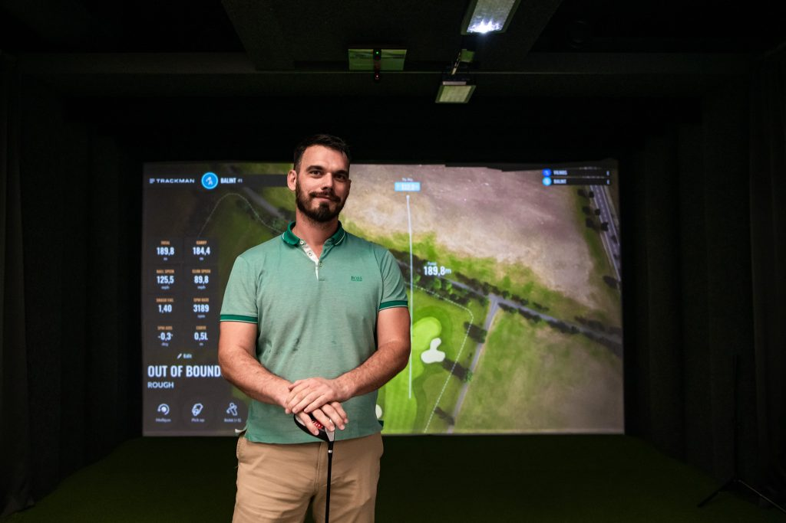 | © Fotó: Tian Yubo
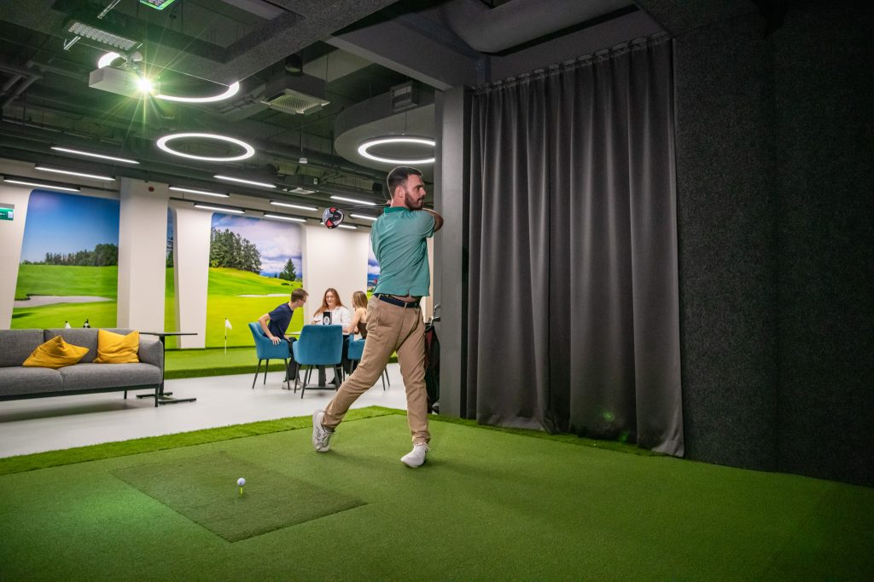 | © Fotók: Tian Yubo
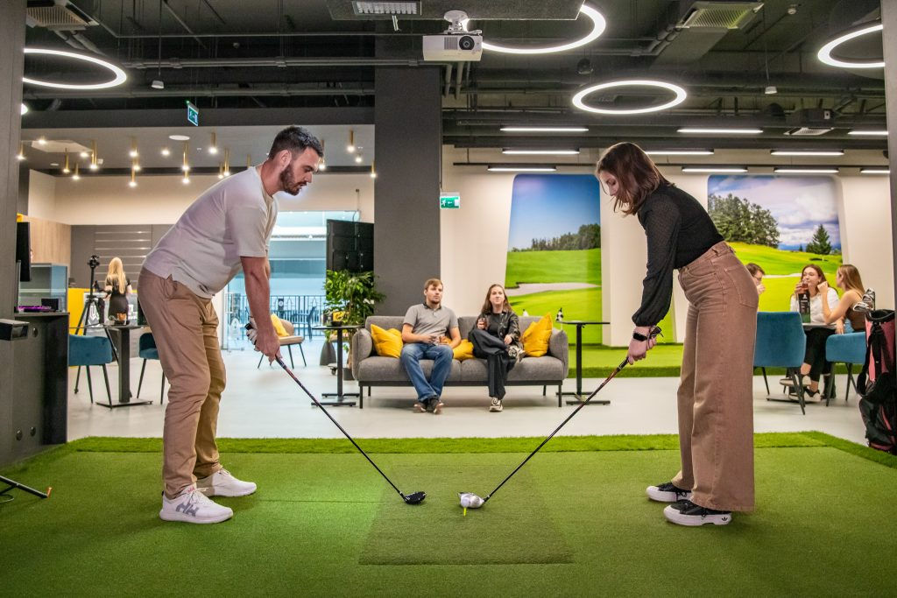 | © Fotók: Tian Yubo
Eredeti tartalom: Széchenyi István Egyetem
Továbbította: Helló Sajtó! Üzleti Sajtószolgálat
Ez a sajtóközlemény a következő linken érhető el:

